Egry Artúr
Tevekaraván
az olasz fronton négy bosnyák ezred
a Monarchia hadseregében
bosnyákokkal a tevék nyergében
szolgált; tevékkel vitte a terhet

látványa száz év után idegen
Szkopje alatt egy karaván halad
mind dromedárok tolják a hadat
– nem ésszerű –; aligha hihetem

Ne menj hülyékkel háborúba!
– amúgy sem
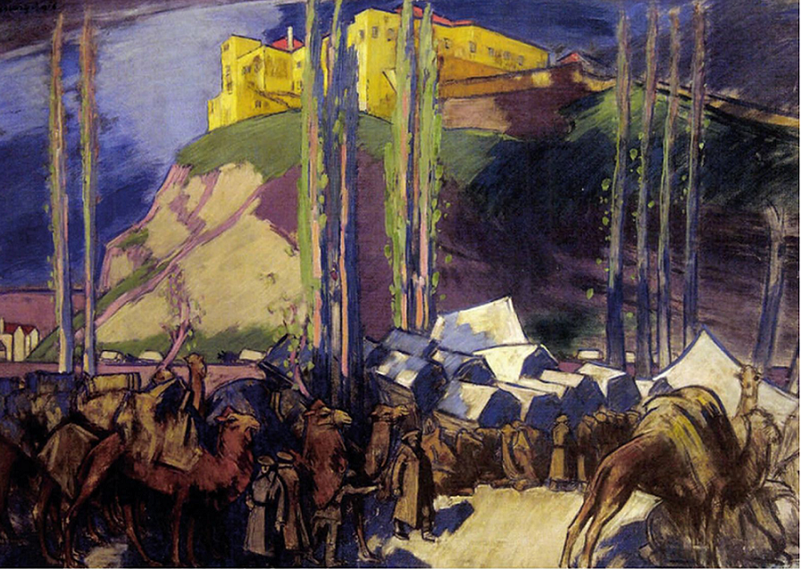
Vaszary János: Tevekaraván, Skopje, 1916

